De kleding

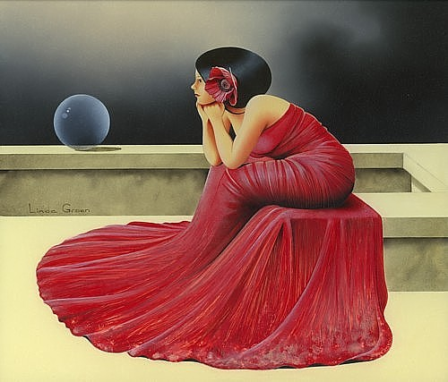
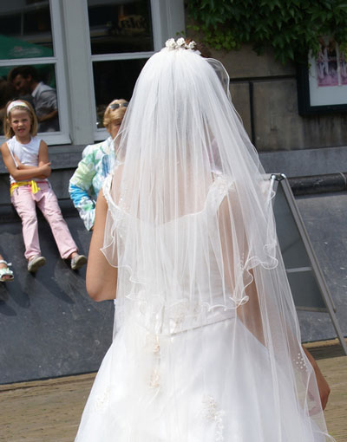
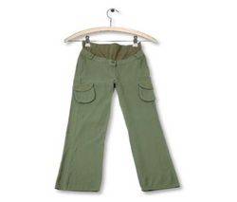
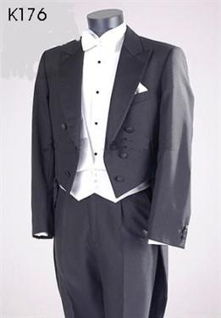
EEN KOSTUUM = EEN PAK VOOR MANNEN.HET BESTAAT UIT EEN JASJE EN EEN BROEK VAN DEZELFDE STOF
Het gewaad
De pantalon
De sluier
Het kostuum kostuum
EEN PANTALON =EEN LANGE BROEK
EEN GEWAAD = EEN(DEFTIG) KLEDINGSTUK MEESTAL EEN JURK
EEN SLUIER = EEN DUNNE DOEK DIE SOMMIGE VROUWEN VOOR HUN GEZICHT OF OVER HUN HOOFD DRAGEN

